实验一

名称：磁盘主引导记录与主分区表实验

目的：

1. 认识磁盘物理结构
2. 认识主引导记录的作用
3. 认识磁盘主分区表结构
4. 认识磁盘扩展分区表的结构

内容：

1. 基本要求：利用Winhex软件，打开磁盘主引导扇区和扩展分区，查看磁盘分区表，计算各分区的大小和起始位置。
2. 编程实现解析磁盘分区信息。

1.各分区的大小和起始位置

分区表

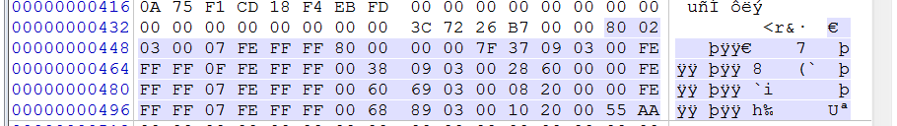

|  |  |  |
| --- | --- | --- |
| 分区 | 起始位置 | 大小 |
| 主分区1 | 0000 0080，起始扇区数：128 | 0309 377F |
| 主分区2 | 0369 6000，起始扇区数：57237504 | 0020 0800 |
| 主分区3 | 0389 6800，起始扇区数：59336704 | 0020 1000 |
| 扩展分区 | 0309 3800，起始扇区数：50935808 | 0060 2800 |

主分区1

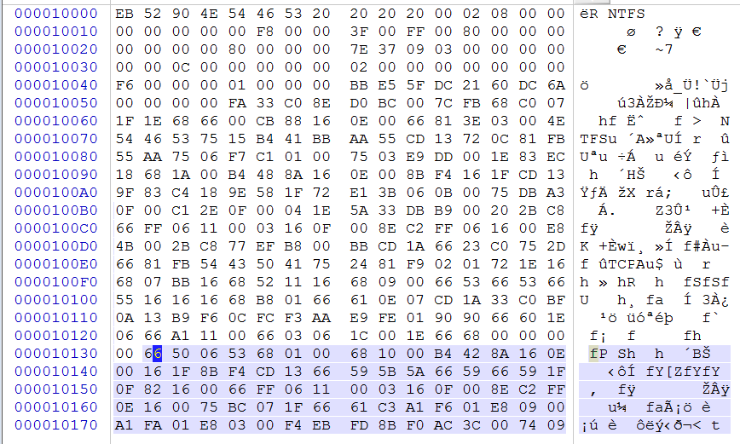

主分区2

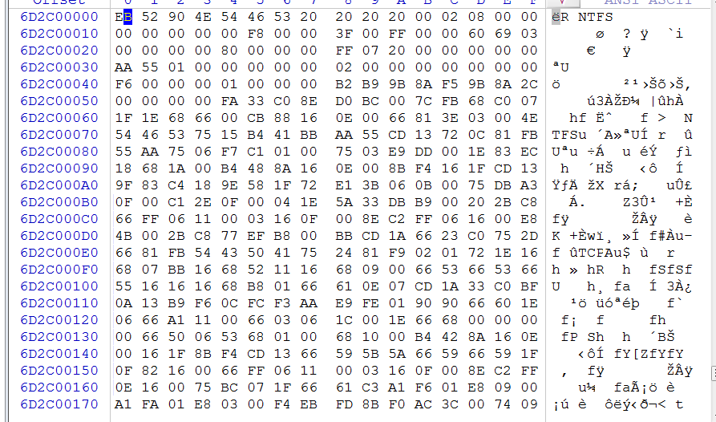

主分区3

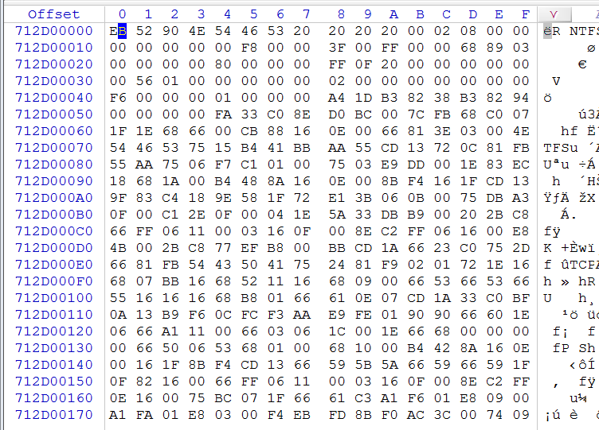

扩展分区

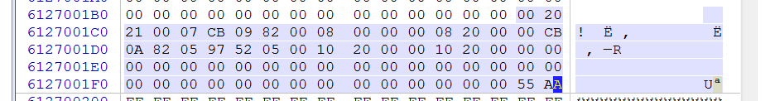

扩展分区表

|  |  |  |
| --- | --- | --- |
| 分区 | 起始位置 | 大小 |
| 扩展分区1 | 0000 0800+0309 3800 = 0309 4000，50937856 | 0020 0800 |
| 下一扩展分区 | 0020 1000+0309 3800 = 03294800，53037056 | 0020 1000 |

扩展分区1

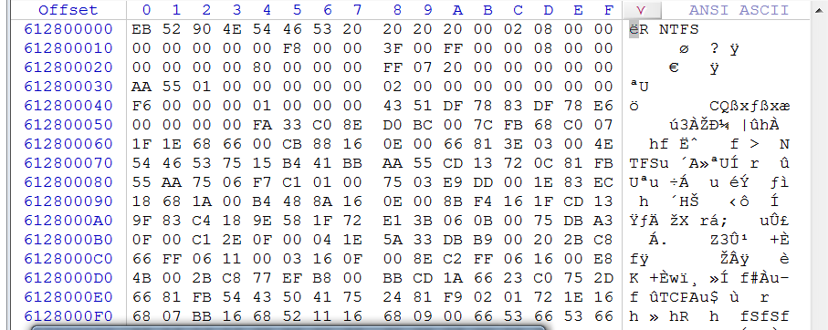

下一扩展分区

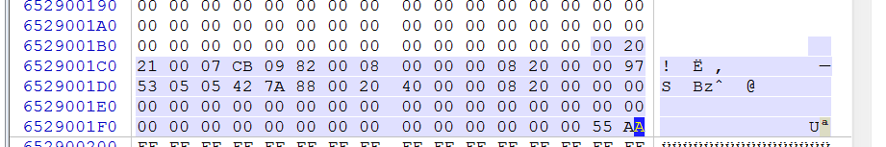

扩展分区表

|  |  |  |
| --- | --- | --- |
| 分区 | 起始位置 | 大小 |
| 扩展分区2 | 0000 0800+03294800 = 03295000，53039104 | 0020 0800 |
| 下一扩展分区 | 0040 2000+0309 3800= 03495800，55138304 | 0020 0800 |

扩展分区2

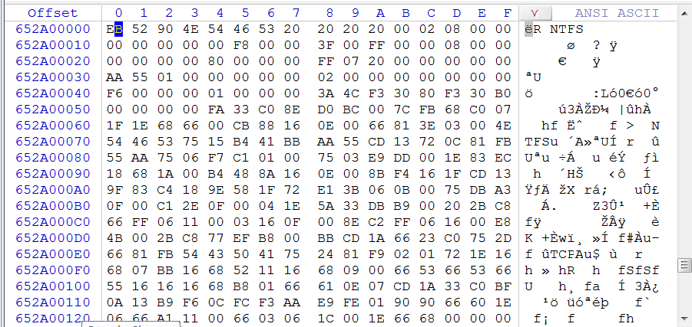

下一扩展分区

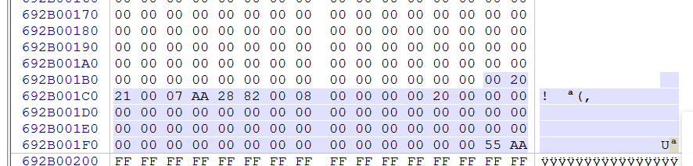

扩展分区表

|  |  |  |
| --- | --- | --- |
| 分区 | 起始位置 | 大小 |
| 扩展分区3 | 0000 0800+03495800= 03496000，55140352 | 0020 0000 |
| 下一扩展分区 | 无 | 无 |

扩展分区3

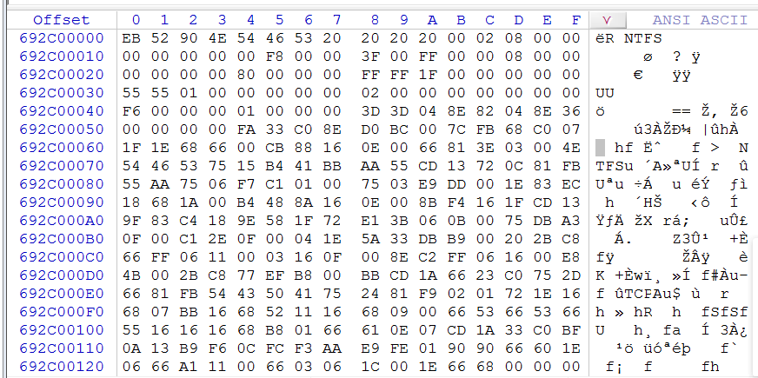

1. 编程结果

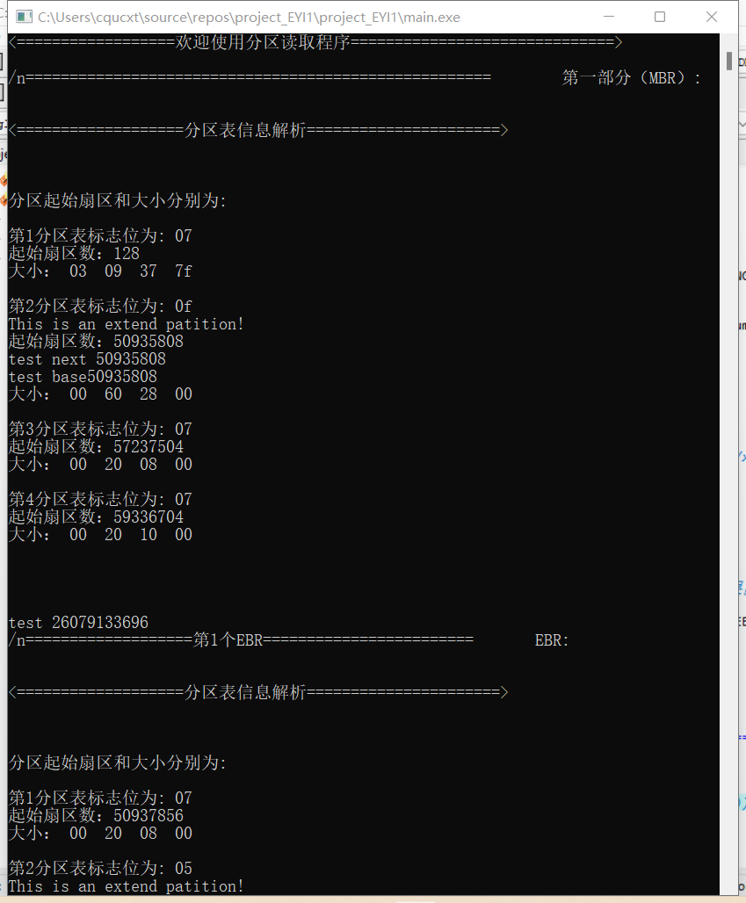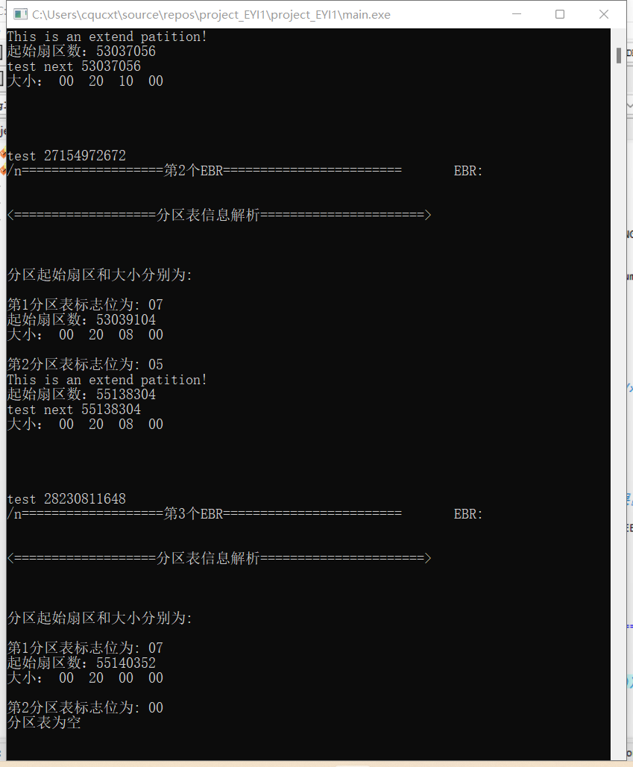

编程实现附在附件中